Londrina recebe nona edição do SuperAgro, um dos principais eventos do agronegócio brasileiro

Feira aberta ao público será realizada entre 16 e 19 de janeiro e reunirá mais de 60 expositores com soluções inovadoras e sustentáveis
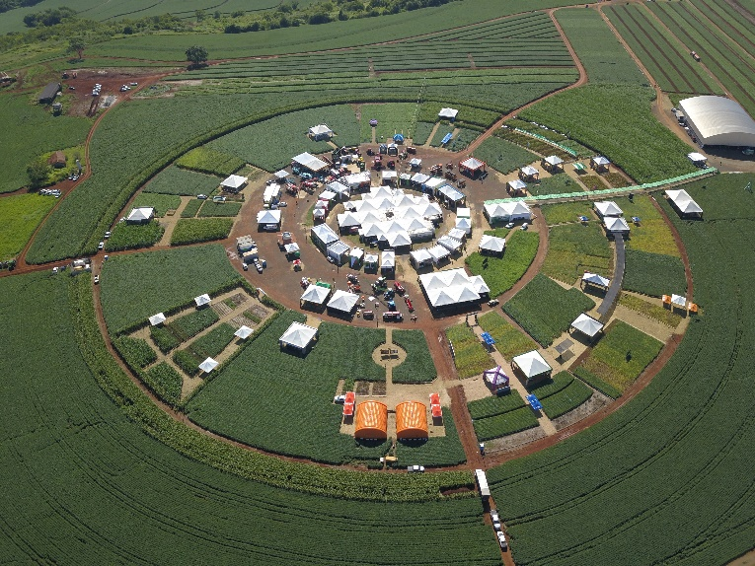
São Paulo, xx de janeiro de 2024 – O AgroGalaxy, um dos maiores grupos varejistas de insumos e serviços do agronegócio brasileiro, anuncia a realização da 9ª edição do SuperAgro de Londrina (PR). O evento, que é nacionalmente conhecido como referência técnica e comercial e já faz parte do calendário do agronegócio brasileiro, acontece entre os dias 16 e 19 de janeiro.

A feira reunirá mais de 60 expositores, que apresentarão soluções inovadoras e sustentáveis para os produtores e trabalhadores rurais, estudantes, profissionais da área, pesquisadores e interessados pelo setor de todo o Paraná e sul do estado de São Paulo. Estarão presentes as principais empresas do agronegócio de diversos segmentos, como sementes, defensivos, fertilizantes, foliares, bioinsumos, maquinários, veículos, serviços e agricultura digital.

O AgroGalaxy vai estar presente com toda sua capacidade técnica, de inovação e olhar para a sustentabilidade. Como destaques, a companhia fará o lançamento da Super Galaxy, marca de fertilizantes exclusivamente criada para o AgroGalaxy pela Superbac; apresentará toda a estrutura e qualidade da Nova Sementes, marca exclusiva de sementes de soja e trigo da companhia que é uma das mais comercializadas do Brasil; abordará protocolos técnicos inovadores de manejo e assuntos pertinentes como, boas práticas de tecnologia de aplicação, controle de pragas e doenças, nutrição de plantas, fertilidade de solo e os cultivares que melhor performaram na última safra, no stand do Tech-A; e exibirá os vencedores do primeiro desafio de inovação realizado pelo Instituto AgroGalaxy. “O evento é uma oportunidade valiosa de bons negócios para os produtores rurais e evidenciará ainda mais a estrutura e desempenho do AgroGalaxy, já que o público poderá conhecer mais sobre a qualidade dos nossos produtos, serviços e áreas de atuação da companhia“, ressalta Welles Pascoal, CEO do AgroGalaxy. “Uma grande porcentagem do nosso volume anual de negócios na região é conquistada durante o SuperAgro”, acrescenta o executivo.

Além de negócios, tecnologia e inovação, a feira terá também um espaço de conhecimento e oficinas dedicado às mulheres com o stand Elas Em Campo. O local contemplará palestras destinadas ao público, trazendo novidades sobre a liderança feminina no Agronegócio Brasileiro.

O Super Agro Londrina 2024 terá como expositores no segmento de insumos agrícolas as empresas: Albaugh, Aminoagro, Basf, Bayer, Biotrop, Cambaí Sementes, Campo Forte, Climate Fieldview, Credenz, Donmario, FMC, Forseed, FortGreen, HO Genética, Intacta2 Xtend, KWS, Microgeo, Monsoy, Mosaic, Nutrigrow, Rovensa Next, Santa Clara, Sumitomo Chemical, Superbac, TMG, UPL e Verde Agritech.
Representando o grupo de maquinários, veículos e serviços, teremos as marcas: Alper Seguros, Grupo Barigui (Ford e Renault), Comasa Agro (Jacto), Disma (Massey Ferguson), Lavorpeças (Landini e Planti Center), Magno, Magnojet, Grupo Marajó (Fiat, Citroën, Jeep, Ram e Peugeot), Norpave (Volkswagen), Planta Fértil (Venci Tudo, Jan e KS), Pesenti Smart Farming, Top100 (Tatu, GTS, Orion e Imak), Agro Tork (Baldan e DJI), Total Hidro (Valmont Valley e Netafim), Toyopar (Toyota) e Unimed.
Além deles, os produtos e serviços AgroGalaxy também estarão presentes com as marcas: Acerte A, AgroGalaxy Clube, App AgroGalaxy, Colheita de Esperança, Elas em Campo, Galaxy Pay, GI, Instituto AgroGalaxy, Lab-A, Nova Sementes, SuperGalaxy e Tech-A.

SuperAgro Londrina

Data: 16 a 19 de janeiro de 2024
Horário: das 8h00 às 18h00
Local: Rodovia Luiz Beraldi (estrada da Cegonha), Km 03

Para mais informações sobre o SuperAgro Londrina, clique aqui.

Sobre o AgroGalaxy
O AgroGalaxy é uma das maiores varejistas e de serviços voltados para o agronegócio brasileiro, atuando na comercialização de insumos e serviços agrícolas, produção e beneficiamento de sementes, originação, armazenamento e comercialização de grãos. A companhia também oferece prestação de serviços financeiros, atuando com marcas que possuem mais de 30 anos de atuação no mercado.

Companhia listada no Novo Mercado, o AgroGalaxy (AGXY3) é composto pelas marcas Rural Brasil, Sementes Campeã, Agro100, AgroFerrari, Grão de Ouro, Boa Vista, Ferrari Zagatto e Agrocat, servindo 20 milhões de hectares de área plantada. A missão do AgroGalaxy é ser a melhor e mais sustentável varejista de insumos agrícolas e contribuir com o dia a dia do produtor rural, aumentando sua produtividade e a rentabilidade no campo. Atualmente, a empresa conta com 169 lojas em mais de 1.000 municípios de 14 estados do Brasil, atendendo cerca de 31 mil clientes.

Informações para imprensa:
InPress Porter Novelli
agrogalaxy@inpresspni.com.br

Ana Paula Nunes – (32) 99197-2981
André Vanes – (11) 98505-4422 / (11) 3330-3813
Natália De Luca – (11) 97120-1303 / (11) 3323-1173

